Федеральное государственное бюджетное образовательное учреждение высшего образования

Поволжский государственный университет телекоммуникаций и

информатики

Кафедра ИБ

Отчёт по лабораторной работе № 10

Выполнил:

Студенты группы ИБ-91

Степанов С.В

Проверила:

Губарева О.Ю

Самара 2022 г.

Задание:

**Вариант10.** Построить географически распределенную интерсеть, в состав которой включить подсети следующих технологий: Ethernet, Token Ring, FDDI, ATM, Frame Relay, ISDN, X.25, PSTN. Для организации сети использовать различные типы каналов связи, в том числе спутниковые. Обеспечить доступ к сети удаленным пользователям, в том числе по радиоканалу. Трафик и статистику задавать по своему усмотрению. Использовать многоуровневый проект и карты местности, где расположены подсети.

Работа:

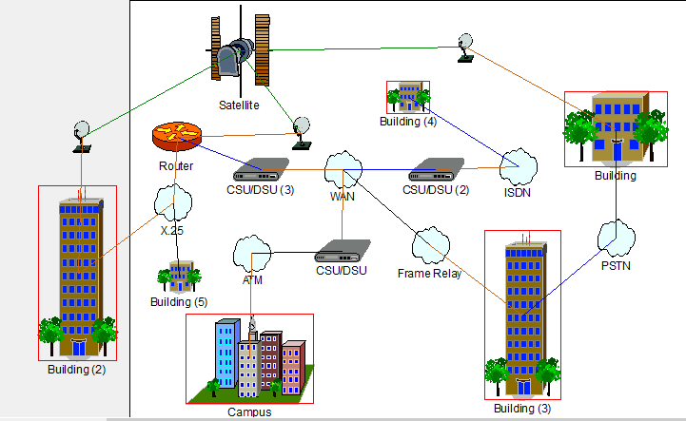

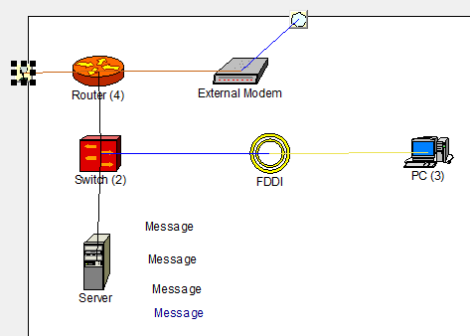

*Рисунок 2. Собранные схема здания 1*

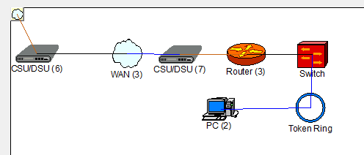

*Рисунок 3. Собранные схема кампуса*

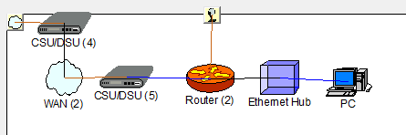

*Рисунок 4. Собранные схема здания 2*

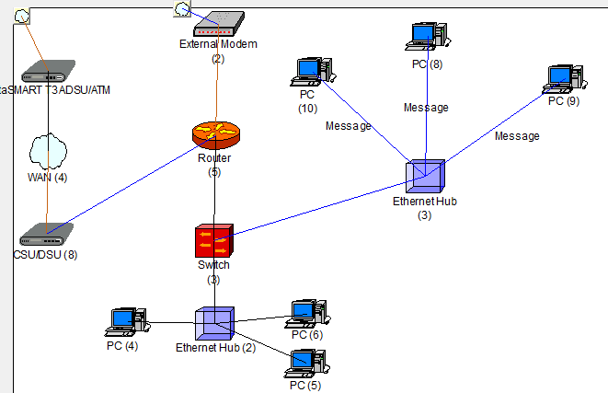

*Рисунок 5. Собранные схема здания 3*

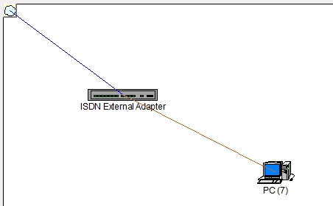

*Рисунок 6. Собранные схема здания 4*

Рассмотрим сегмент Задние 1:



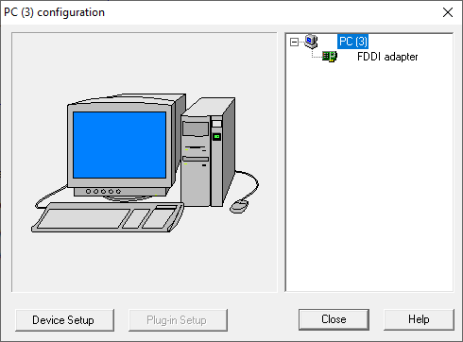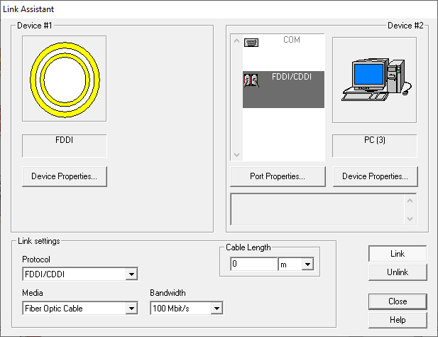

*Рисунки 7 и 8. Конфигурация каждого компьютера в данном сегменте*

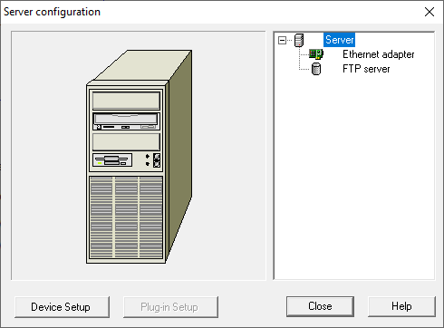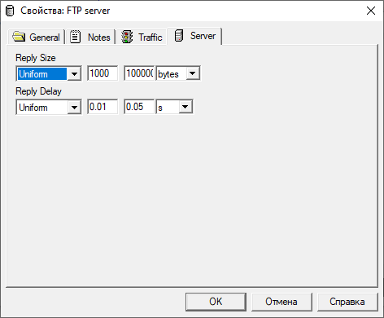

*Рисунки 9 и 10. Конфигурация сервера в данном сегменте*

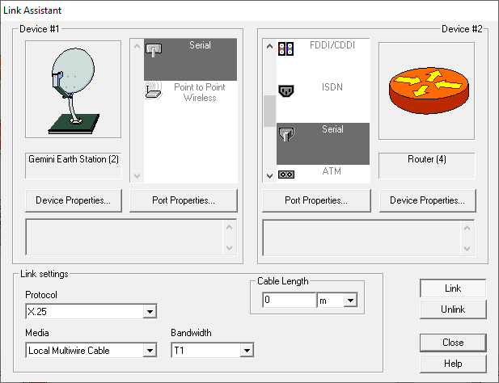

*Рисунок 11. Конфигурация соединения роутера с антеной*

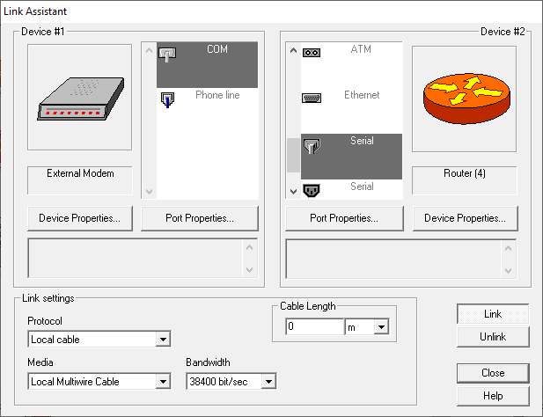

*Рисунок 12. Конфигурация соединения роутера с модемом*

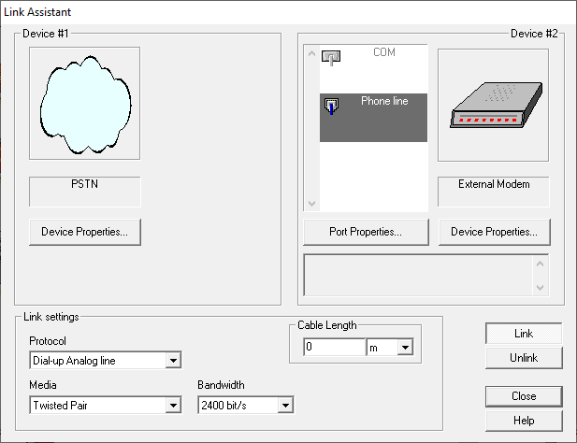

*Рисунок 13. Конфигурация соединения модема с сегментом PSTN*

Рассмотрим сегмент Кампус:



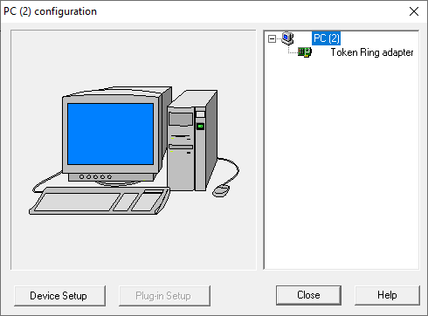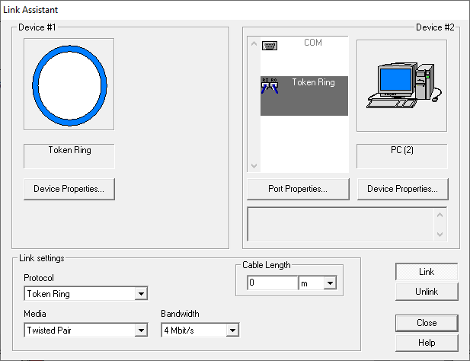

*Рисунки 14 и 15. Конфигурация каждого компьютера в данном сегменте*

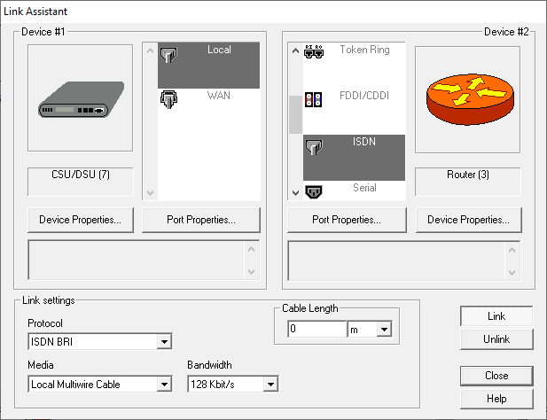

*Рисунок 16. Конфигурация соединения CSU 7 и роутера*

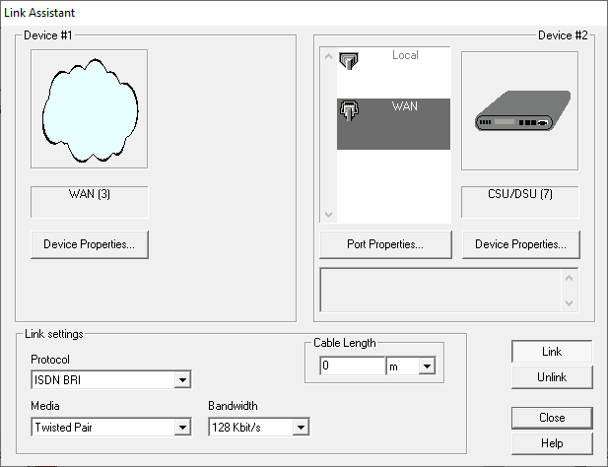

*Рисунок 17. Конфигурация соединения CSU 7 и Wan*

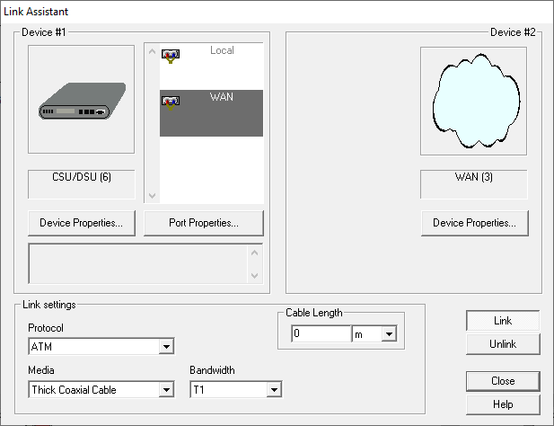

*Рисунок 18. Конфигурация соединения CSU 6 и Wan*

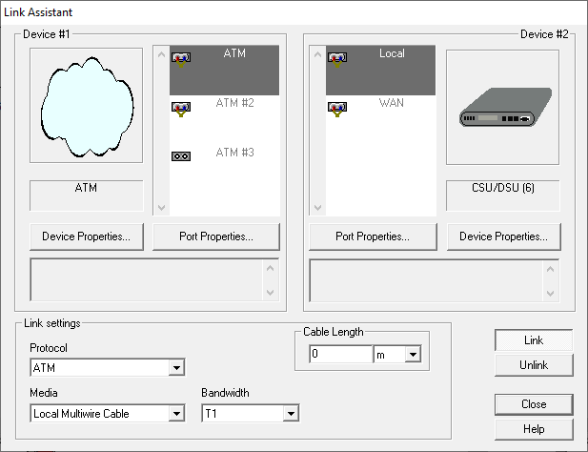

*Рисунок 19. Конфигурация соединения CSU 6 и ATM*

Рассмотрим сегмент Здание 2:

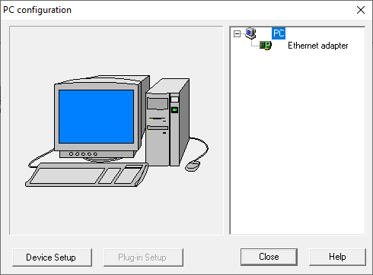

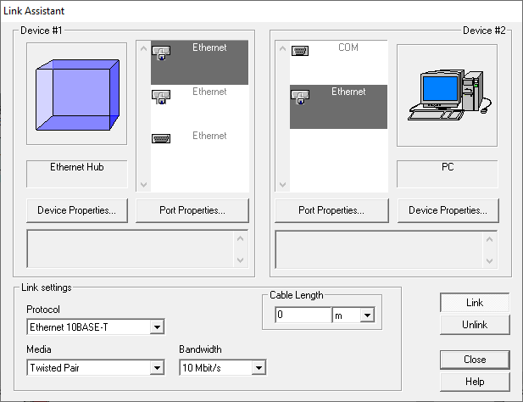

*Рисунки 20 и 21. Конфигурация каждого компьютера в данном сегменте*

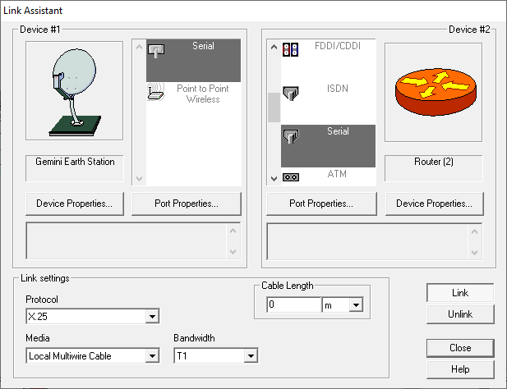

*Рисунок 21. Конфигурация соединения роутера и антенны*

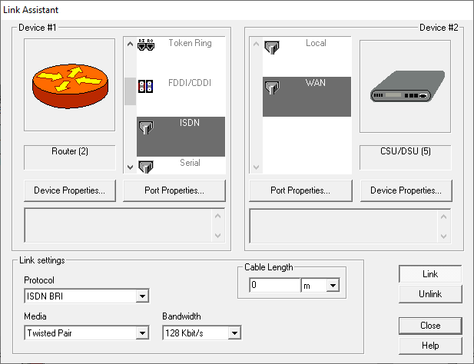

*Рисунок 22. Конфигурация соединения роутера и CSU 5*

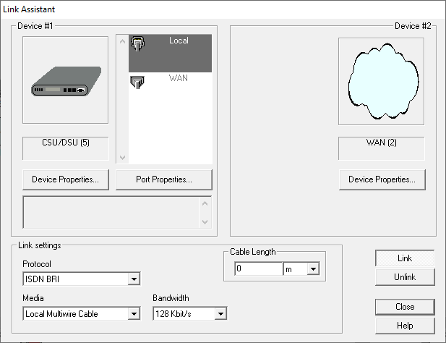

*Рисунок 23. Конфигурация соединения CSU 5 и WAN*

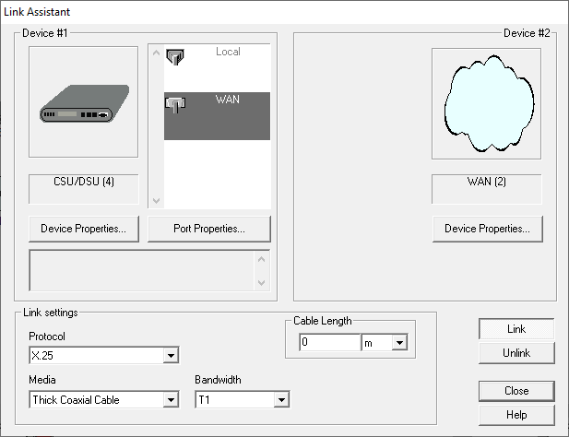

*Рисунок 23. Конфигурация соединения CSU 4 и WAN*

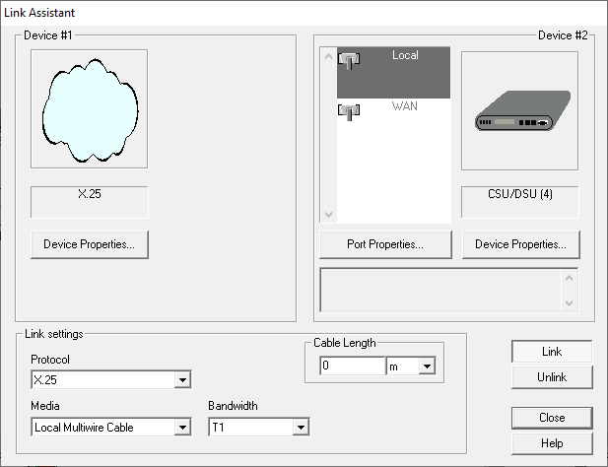

*Рисунок 24. Конфигурация соединения CSU 4 и X.25*

Рассмотрим сегмент Здание 3:

**

Рассмотрим данный сегмент :

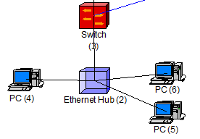

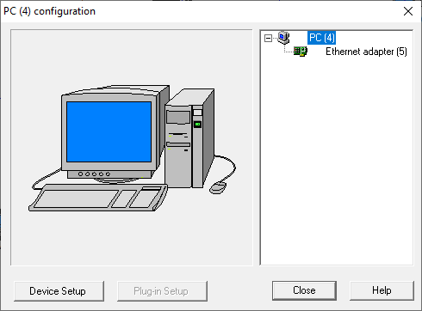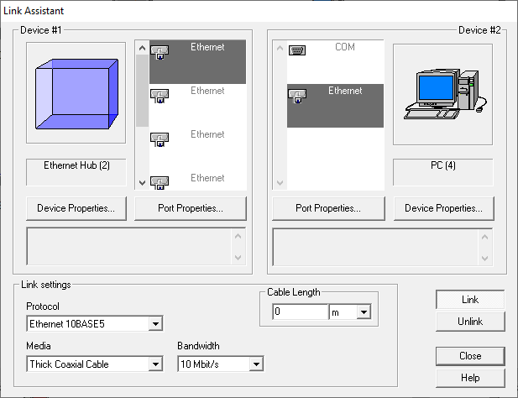

*Рисунки 24 и 25. Конфигурация каждого компьютера в данном сегменте*

Рассмотрим данный сегмент :

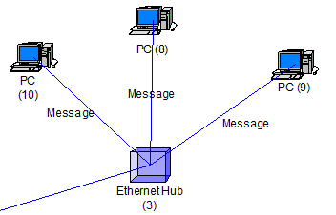

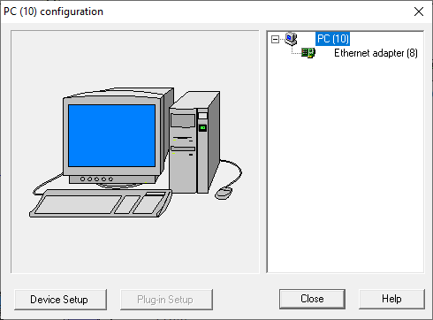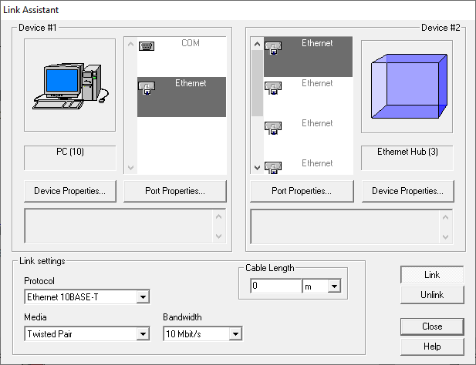

*Рисунки 26 и 27. Конфигурация каждого компьютера в данном сегменте*

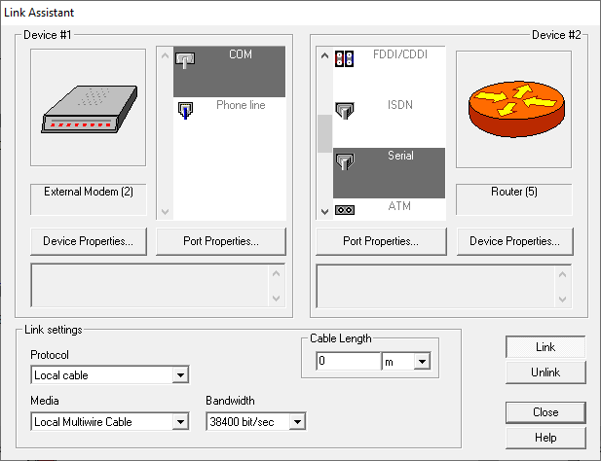

*Рисунок 28. Конфигурация соединения модема и роутера*

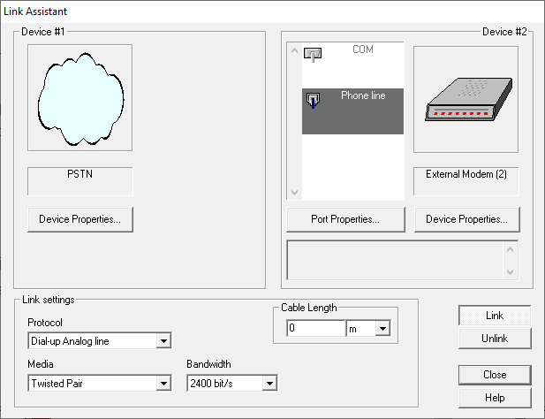

*Рисунок 29. Конфигурация соединения модема и PSTN*

Рассмотрим данный сегмент :

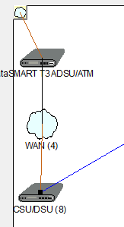

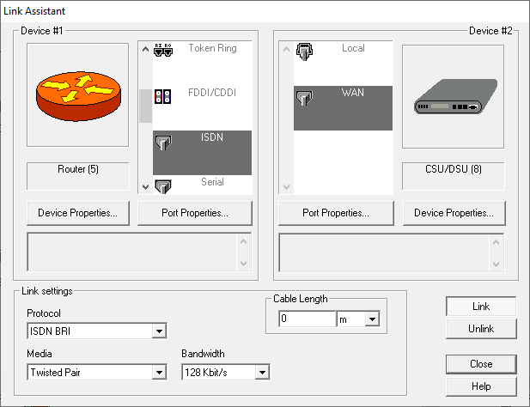

*Рисунок 30. Конфигурация соединения роутера и CSU 8*

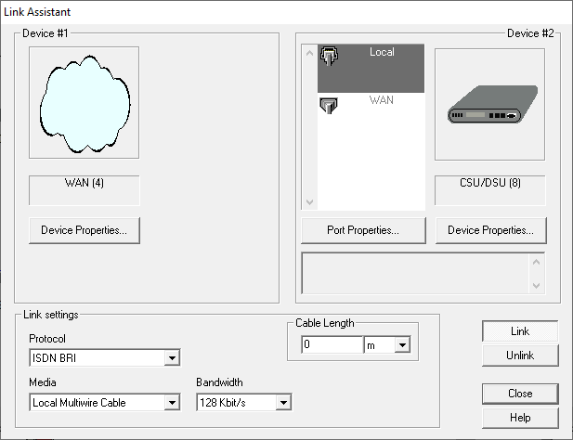

*Рисунок 31. Конфигурация соединения CSU 8 и WAN*

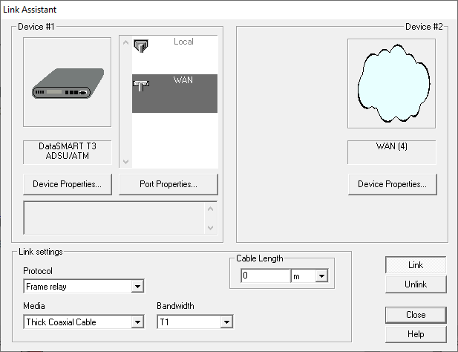

*Рисунок 32. Конфигурация соединения ADSU и WAN*

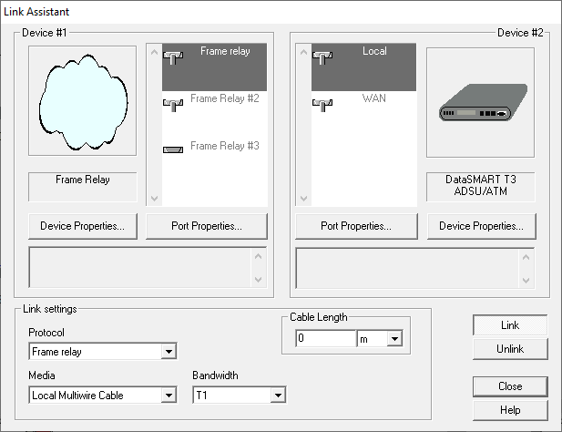

*Рисунок 33. Конфигурация соединения ADSU и Frame Relay*

Рассмотрим сегмент Здание 4:

**

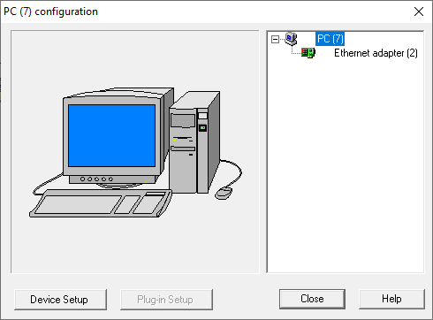

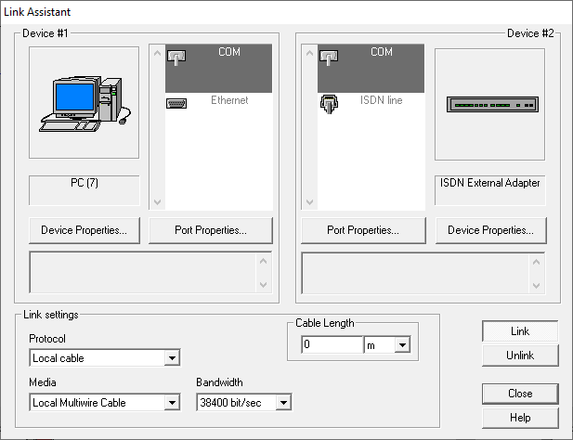

*Рисунки 34 и 35. Конфигурация каждого компьютера в данном сегменте*

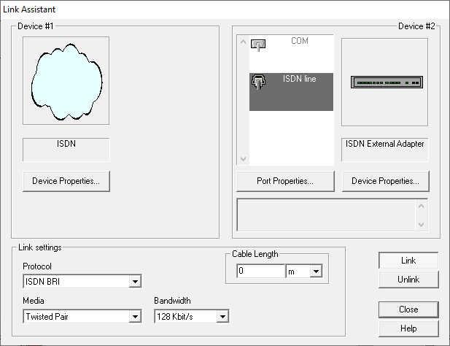

*Рисунок 36. Конфигурация соединения Адаптера и ISDN*

Рассмотрим сегмент:



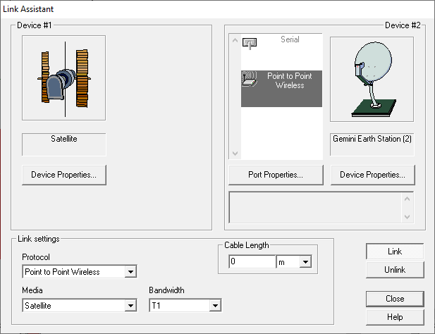

*Рисунок 37. Конфигурация соединения Спутника с каждой антенной*

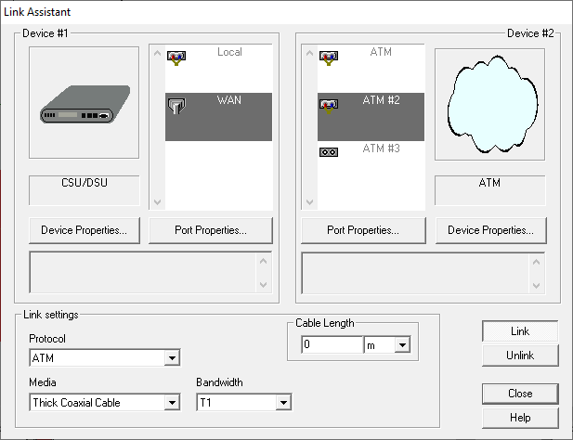

*Рисунок 38. Конфигурация соединения CSU и ATM*

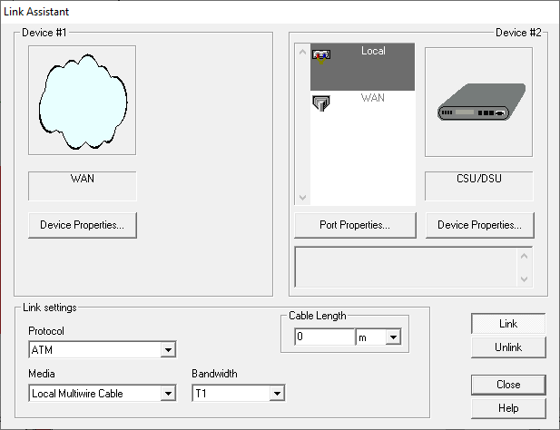

*Рисунок 39. Конфигурация соединения CSU и WAN*

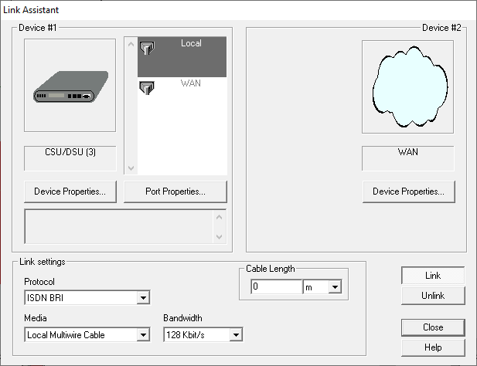

*Рисунок 40. Конфигурация соединения CSU 3 и WAN*

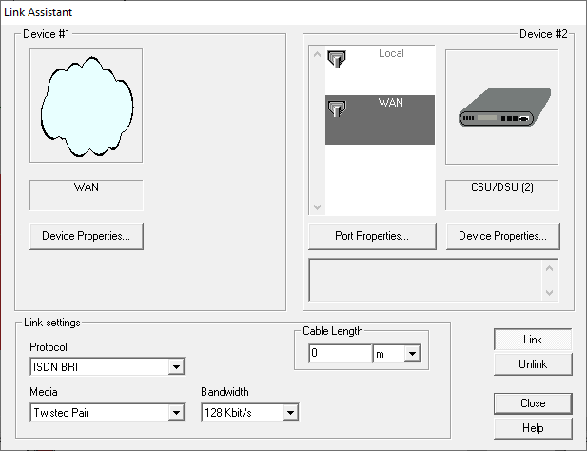

*Рисунок 41. Конфигурация соединения CSU 2 и WAN*

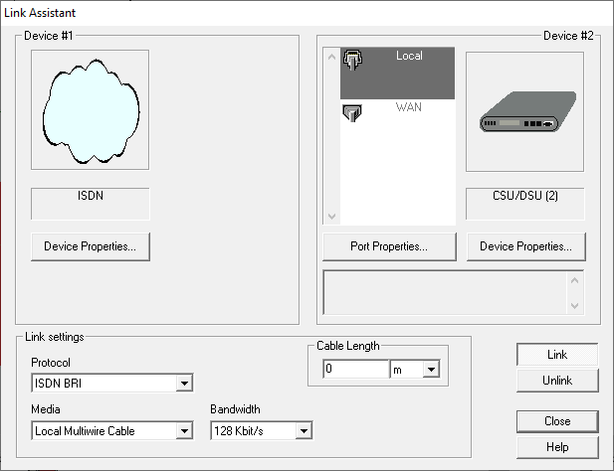

*Рисунок 42. Конфигурация соединения CSU 2 и ISDN*

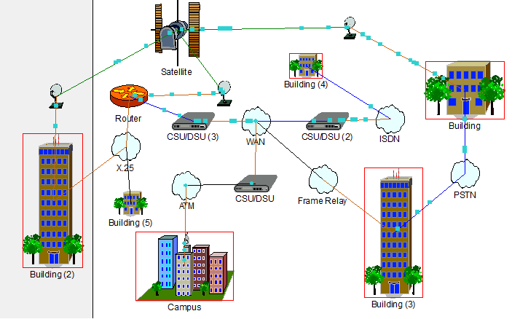

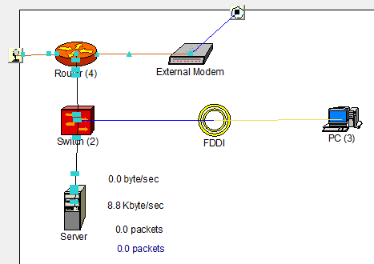

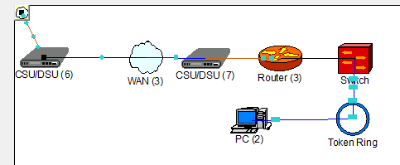

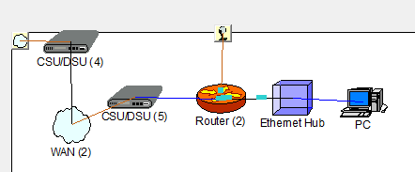

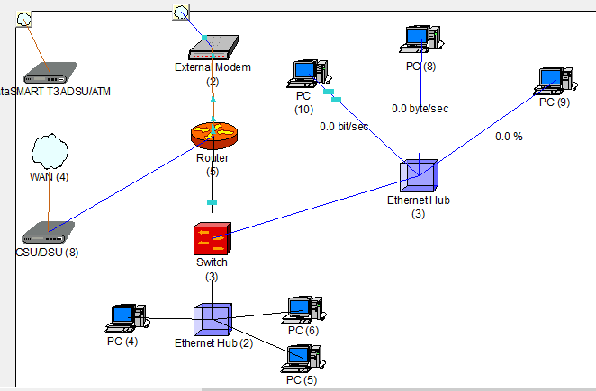

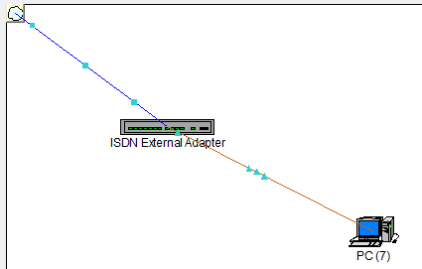

*Рисуноки 43 - 48. Финальная проверка*